RESOLUCION N° 226/23

VISTOS:
Que, don ....................................................................... (en adelante, el reclamante) interpone reclamación ante esta Defensoría del Asegurado (DEFASEG), solicitando que ................................................................................................................ (en adelante, la aseguradora) apruebe su solicitud de cobertura por concepto del Seguro AP Devolución Total 15 años Nº ........................... (en adelante, la póliza).
Que, la señalada reclamación cumple con los requisitos de materia, cuantía y oportunidad establecidos en el Reglamento de la DEFASEG (http://www.defaseg.com.pe/reglamento);
Que, habiéndosele corrido traslado de la respectiva reclamación, la aseguradora presentó sus respectivos descargos y la documentación solicitada;
Que, el 25 de setiembre de 2023 se realizó la audiencia virtual de vista con la concurrencia de ambas partes, quienes tuvieron oportunidad de exponer sus respectivas posiciones tratándose de la materia reclamada, absolviendo las diversas preguntas que les fueron formuladas;
Que, en síntesis, el reclamante manifiesta lo siguiente: a) el 19 de agosto de 2021 sufrió un accidente producto del cual le diagnosticaron traumatismo severo de rodilla izquierda, el que fue detallado en la historia médica y también en el certificado médico; b) solicitó a la aseguradora la activación de la cobertura de accidentes personales de la póliza, la que fue rechazada mediante la Carta ................................; c) el 14 de julio de 2023 solicitó a la aseguradora la reconsideración de lo decidido, la que también fue rechazada mediante carta .....................................; d) al haber sufrido un intento de asalto y el ladrón al haberme dejado herido de gravedad, su primera reacción fue acudir al hospital, por lo que le fue imposible acercarse a la dependencia policial para realizar la denuncia correspondiente; e) respecto a la solicitud de dosaje etílico y examen toxicológico, el reclamante refiere que tanto como le fue imposible sentar la denuncia policial, así también ocurrió con el examen toxicológico y dosaje etílico ya que, asevera, priorizó su atención en un centro de salud dada la gravedad de sus heridas; f) adjuntó a la solicitud de activación remitida a la aseguradora, una copia de la historia clínica y los Certificados Médicos N° .............y el N° 57267 emitidos por el Colegio Médico del Perú en los cuales, asevera, se determinó su, y citamos, “Certificado de Invalidez por Accidente”;
Que, por su parte, la aseguradora sustenta su posición resumidamente en lo siguiente: a) mediante la Carta .........................., de fecha 2 de mayo de 2023, rechazó el pedido de cobertura de la Póliza, debido a que, luego de revisar y evaluar la documentación médica enviada, advirtió que el estado del reclamante no representa una pérdida, o disminución de su fuerza física o intelectual igual o superior a los dos tercios (2/3) de su capacidad de trabajo, por lo tanto se evidencia que no posee una Invalidez Total y Permanente; b) informó al reclamante que, de contar con un Dictamen emitido por la COMAFP o por el MINSA o ESSALUD en el que se observe que califica para Invalidez Total y Permanente, puede presentar una reconsideración; c) el 14 de julio de 2023, el reclamante interpuso un Recurso de Reconsideración, para lo que adjuntó nuevos certificados de su situación de salud; entre ellos, el Certificado de discapacidad y Carnet CONADIS, los que, según el reclamante, calificaron su discapacidad como Invalidez Total y Permanente. Sin embargo, no adjuntó el dictamen emitido por la COMAFP, argumentando que no desea realizar trámite de invalidez ante su AFP; d) el estado actual de salud del reclamante no representa una pérdida o disminución de su fuerza física o intelectual igual o superior a los dos tercios (2/3) de su capacidad de trabajo, por lo que se evidencia que no posee una Invalidez Total y Permanente; sino que estos Certificados califican la situación del reclamante como discapacidad moderada;
CONSIDERANDO:
Primero: Conforme a su Reglamento, la DEFASEG está orientada a la protección de los derechos de los asegurados o usuarios de los servicios del seguro privado contratados en el país, mediante la solución de controversias que se susciten con las empresas aseguradoras, respecto de rechazos o liquidación de cobertura de siniestros; entendiéndose por “asegurados” y “usuarios de seguros” a los asegurados propiamente dichos, a los contratantes del respectivo seguro y/o a los beneficiarios nombrados en las pólizas.
Segundo: Asimismo, de acuerdo a su Reglamento, la DEFASEG sólo es competente para pronunciarse y resolver las reclamaciones indemnizatorias de los asegurados que hubiesen sido sometidas a su conocimiento, sobre la base de la documentación obrante en el correspondiente expediente y con arreglo a derecho, siempre y cuando las señaladas reclamaciones cumplan los requisitos reglamentarios de materia, cuantía y oportunidad, de manera que las reclamaciones por materias distintas al otorgamiento de cobertura, como pueden las pretensiones indemnizatorias por daños y perjuicios, por reembolso de gastos, o idoneidad de servicios, son ajenas a la competencia funcional de esta Defensoría.
Tercero: Que, de acuerdo a la Ley Nro. 29946 – Ley del Contrato de Seguro, norma legal vigente con ocasión de la celebración del contrato al cual se contrae el presente caso, todas las cuestiones jurídicas se rigen por lo dispuesto en dicha ley y por las que reglas que se acuerden convencionalmente, en cuanto no vulneren los principios esenciales de la naturaleza jurídica del seguro, siendo que sólo se aplica el derecho común a falta de disposiciones del derecho de seguros o de protección al consumidor.
Cuarto: Que, el artículo 1361 del Código Civil dispone que los contratos son obligatorios en cuanto se haya expresado en ellos, presumiéndose que lo declarado es lo querido por ambas partes, de manera que la parte que sostenga lo contrario debe probarlo.
Quinto: Que, conforme al artículo 196 del Código Procesal Civil, corresponde a quien invoca hechos probar su existencia, así como a quien los contradice invocando nuevos hechos, salvo que aquel que esté sujeto a dicha carga procesal se acoja a alguna presunción legal de carácter relativo o absoluto.
Sexto: Que, según fluye de autos, es preciso determinar si el rechazo emitido por la aseguradora resulta ajustado a derecho. Para ello, resulta importante remitirnos al texto de la Carta ................................, mediante la que se rechazó el pedido de cobertura del reclamante, el que señala lo siguiente:

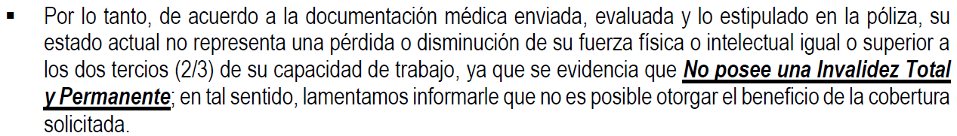

De este modo, resulta un hecho no controvertido que el rechazo de la aseguradora se funda en que, según la aseguradora, el estado médico del reclamante no configuraba la invalidez total y permanente.

Asimismo, sin perjuicio de lo señalado, la aseguradora agrega lo siguiente:

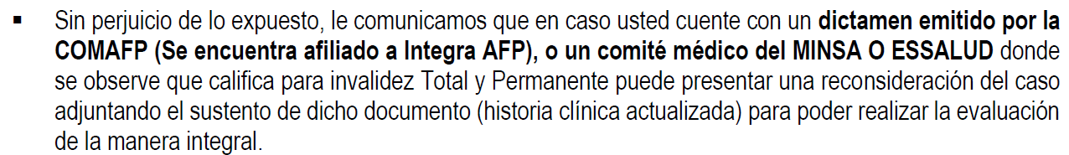

En ese sentido, se aprecia que, si bien la aseguradora rechaza la cobertura debido a que el reclamante no cumplía con el estándar establecido en la póliza para determinar la invalidez total y permanente, también cumple con recordar que el reclamante podía cuestionar tal conclusión. Ahora bien, tal cuestionamiento debía venir acompañado de un dictamen emitido por la COMAFP o, en su caso, por un Comité médico del MINSA o ESSALUD.

Cabe precisar que dichas conclusiones fueron ratificadas por la aseguradora mediante la Carta ......................................

Sétimo: Que, resulta necesario resaltar que, de la póliza, se aprecia que el pago de la cobertura de la cláusula adicional de invalidez total y permanente se encuentra condicionado al siguiente detalle:

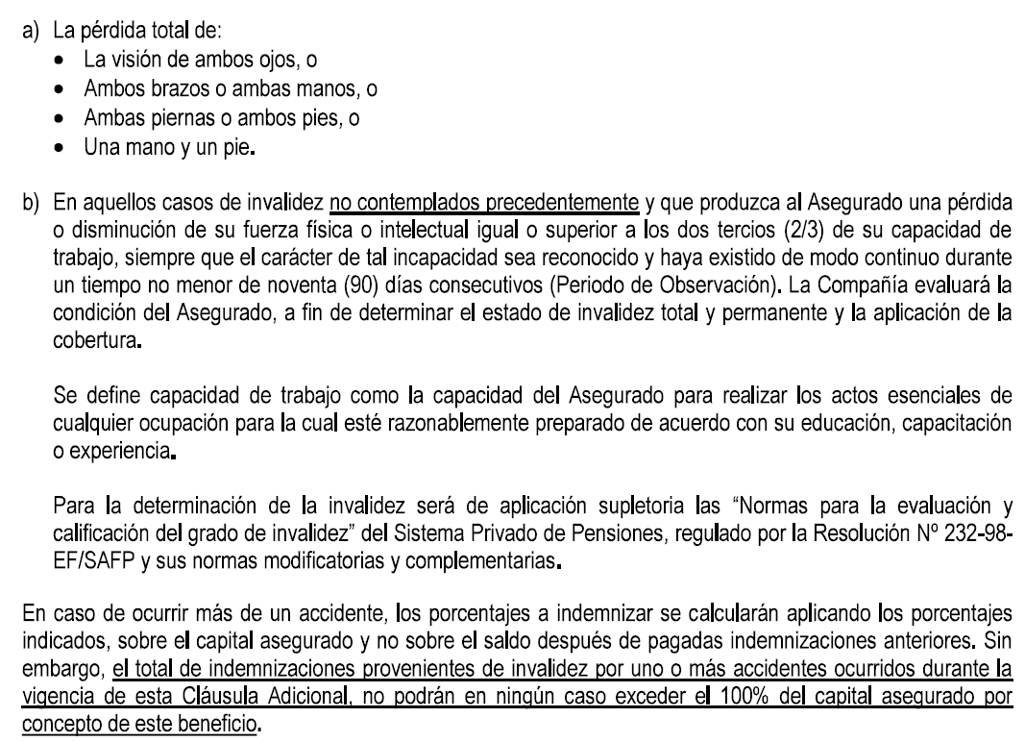

Conforme se puede apreciar y en la línea de lo afirmado por la aseguradora en sus descargos, la cobertura por incapacidad total y permanente se encuentra condicionada a las pérdidas referidas en el literal a) del párrafo citado o, en su defecto, a la “pérdida o disminución de su fuerza física o intelectual igual o superior a los dos tercios (2/3) de su capacidad de trabajo, siempre que el carácter de tal incapacidad sea reconocido y haya existido de modo continuo durante un tiempo no menor de noventa (90) días consecutivos) (…)”.

Asimismo, debemos agregar que la póliza señala que la determinación de la invalidez deberá realizarse tomando en cuenta, de forma supletoria, las “Normas para la evaluación y calificación del grado de invalidez” del Sistema Privado de Pensiones, regulado por la Resolución N° 232-98-EF/SAFP.

Finalmente, resulta imprescindible tener en cuenta que la póliza determina las condiciones en las que debe ser requerida la cobertura de la póliza, tal como se aprecia a continuación:

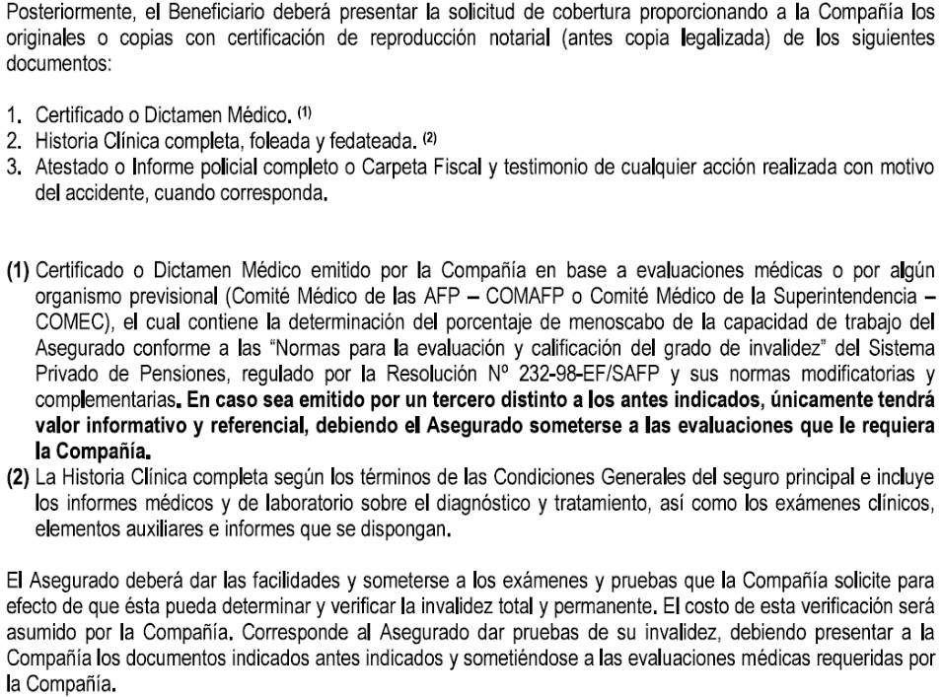

Conforme se aprecia de la póliza, el Certificado o Dictamen Médico que sirva para sustentar el menoscabo de los dos tercios (2/3) de su capacidad de trabajo deberá ser emitido por las instituciones ahí mencionadas; es decir, el Comité Médico de las AFP o el Comité Médico de la Superintendencia.
Octavo: Que, conforme se aprecia de autos, en el contexto de la solicitud de cobertura realizada por el reclamante, este afirma lo siguiente:

..............................................................................................................................................

En buena cuenta, el reclamante acepta no contar con Dictamen o Certificado emitido por el Comité Médico de las AFP o el Comité Médico de la Superintendencia, tal como así lo exige la póliza.
Así pues, resulta de aplicación lo establecido en la póliza cuando dispone lo siguiente:
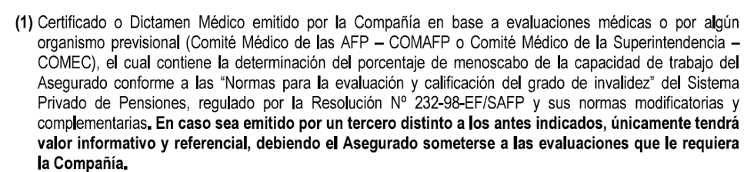
Resulta claro, entonces, que cuando el reclamante presente documentos emitidos por instituciones distintas a las listadas en la póliza, estos serán tomados en cuenta de forma referencial, siendo que el reclamante deberá presentar los documentos requeridos o someterse a las evaluaciones requeridas, tal como se aprecia de la póliza.
Es decir, resulta un hecho probado que el reclamante no ha cumplido con los requisitos para el aviso de siniestro establecidos en la póliza.
Noveno: Que, sin perjuicio de lo señalado, debemos agregar que, sin negar el valor referencial de los documentos presentados, la aseguradora ha cumplido con realizar un análisis de estos, tal como se aprecia a continuación:
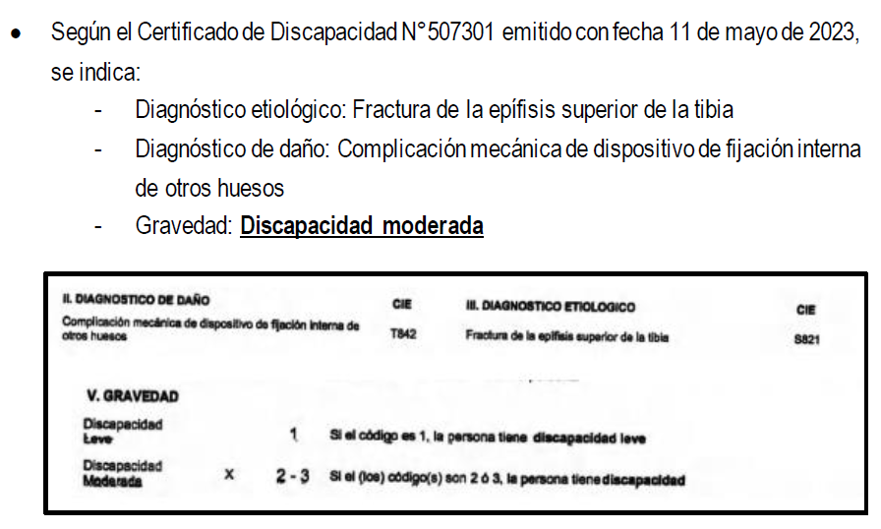
Así pues, según el Certificado presentado por el reclamante, podemos apreciar que la conclusión es que la discapacidad presentada es de grado moderado.
Por otro lado, tenemos también lo siguiente:
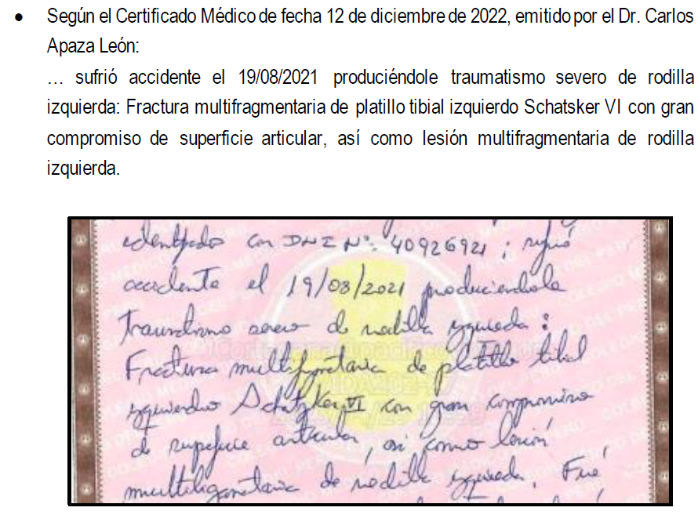
Así pues, de la documentación presentada por el reclamante no resulta posible concluir que presente el menoscabo de 2/3 de su fuerza de trabajo, conforme a lo requerido en la póliza.
Por ello, sin perjuicio de lo explicado anteriormente, no resulta posible que se otorgue la cobertura reclamada al reclamante, puesto que no se configura el supuesto de hecho requerido por la póliza para tal fin.
En consecuencia, el rechazo de la solicitud del reclamante por parte de la aseguradora se ajusta a derecho y, por tanto, resulta válido.
Atendiendo a lo expresado, este colegiado concluye su apreciación razonada y conjunta al amparo de lo establecido en su Reglamento, por lo que resuelve:

Declarar INFUNDADA la reclamación interpuesta por don ....................................................................... contra ................................................................................................................, dejando a salvo el derecho del reclamante de acudir ante las instancias que estime pertinente.

Lima, 27 de noviembre de 2023
La Secretaría Técnica certifica que la presente resolución cuenta con el voto de los vocales cuyos nombres figuran en el presente documento.

Rolando Eyzaguirre Maccan – Presidente
María Eugenia Valdez Fernández Baca – Vocal
Omar Alfaro Villanueva – Vocal
Gonzalo Abad del Busto - Vocal

